**De vernieuwde Mazda6 Sedan**

Mazda op weg naar premium

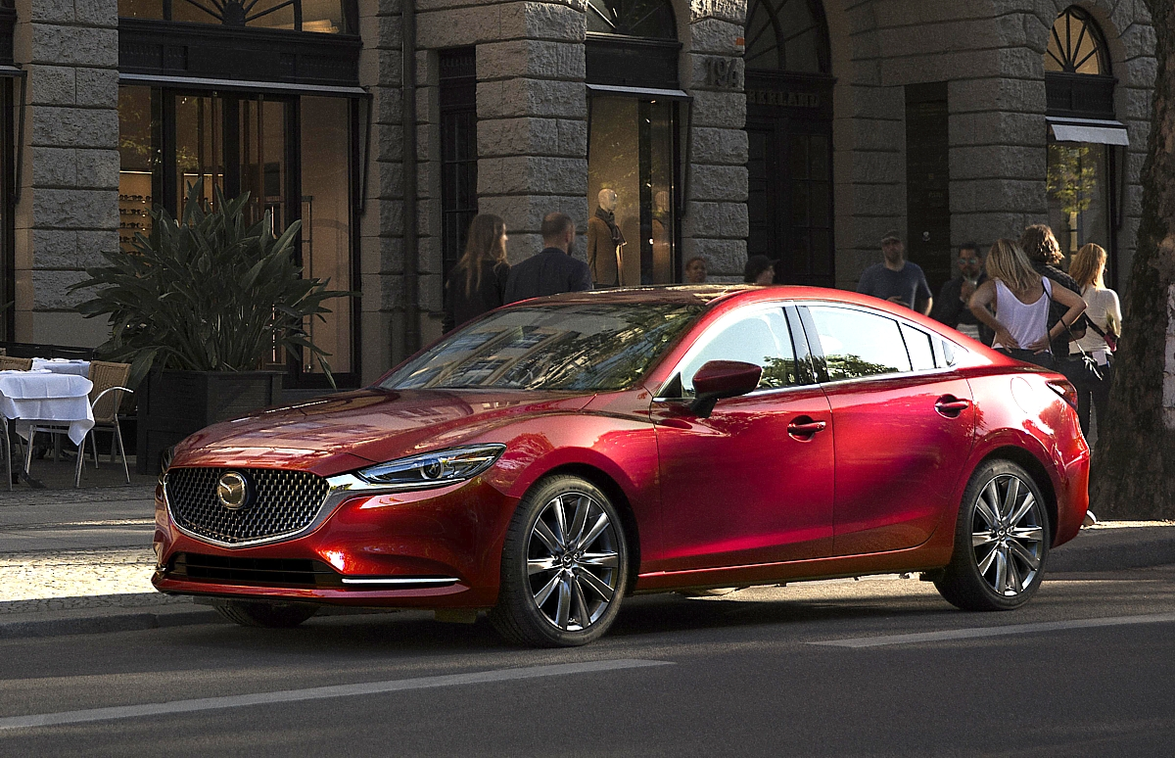

Dit persdossier is een samenvatting van Amerikaanse marktspecificaties.

Alle cijfers en specificaties kunnen per markt verschillen.

Gegevens kunnen ook afwijken op basis van typegoedkeuring.

Dit persdossier en alle foto’s kunnen worden gedownload

van de perswebsite van Mazda Motor Nederland:

[www.mazda-press.nl](http://www.mazda-press.nl)

**De vernieuwde Mazda6 Sedan**

Waddinxveen, 29 november 2017. **Mazda Motor Corporation heeft vandaag op de Los Angeles Auto Show de grondig vernieuwde en verfijnde Mazda6 Sedan onthuld. Mazda's menscentrische ontwerpfilosofie vormde de basis voor de nieuwste versie van het vlaggenschip van het merk, een Wereldprimeur met nieuwe aandrijflijntechnologie en meer premium ontwerpdetails.** **Wat styling en design betreft hebben de ontwerpers het kwaliteitsgevoel van zowel exterieur als interieur van de vernieuwde Mazda6 sterk verbeterd, waardoor het reeds bekroonde ontwerp meer volwassenheid en rust heeft gekregen.**

**Cosmo, Luce, Millenia, CX-9 Signature, Mazda6**

Dit zijn slechts een paar voorbeelden van Mazda-modellen uit de afgelopen 50 jaar die een voorbeeld waren van ‘Mazda Premium’, volgens richtlijnen die betrekking hebben op het menscentrische design en met state-of-the-art techniek als basis. Mazda produceert op basis van deze richtlijnen auto’s en crossover SUV’s die hun segment bijna ontstijgen, maar toch betaalbaar zijn en hun eigenaar in alle opzichten tevreden stellen. Met dit soort auto’s wil Mazda het leven van mensen verrijken door middel van puur rijplezier. Mazda wil een merk zijn waarmee mensen een sterke emotionele band hebben.

De vernieuwde Mazda6 voldoet zonder meer aan bovengenoemde zaken en is naar een nog hoger niveau getild door ongeëvenaard vakmanschap, een fraai design en hoogstaande technologie, die voor een maximum aan rijplezier zorgt. Tegelijkertijd biedt de Mazda6 veel comfort. Er zijn tal van zaken gewijzigd om voor een bijzonder verfijnde rijbeleving te zorgen, die je eerder verwacht bij een veel duurdere auto.

**Een significante stap voorwaarts**

De Mazda CX-9 crossover SUV met drie zitrijen, die in 2016 op de markt kwam, was een bijzondere aanvulling op het Mazda-gamma. Opnieuw tilde het merk zichzelf naar een hoger plan. De Japanse fabrikant presenteerde een SUV met een indrukwekkende rijdynamiek, een ongekende verfijning, hoogstaande technologie, een omvangrijke uitrusting en een krachtige motor, die een nieuwe klantenkring aansprak. Na het eerste verkoopjaar bleek dat van alle verkochte Mazda CX-9’s 55 % over de hoge uitrustingsniveau’s Grand Touring of Signature (de topversie) beschikte, een opvallend hoog percentage.

Het Signature uitrustingsniveau werd bijzonder goed ontvangen, het aandeel in de verkopen was twee keer zo hoog als verwacht. Bovendien werden op deze uitvoering vaak modellen van luxe merken ingeruild.

Het is dus niet meer dan logisch dat bij de Mazda6 voor dezelfde benadering is gekozen. Ieder productiejaar is de Mazda6 verder verbeterd. Zo werd de geluidsisolatie beter en werd Nappa-leder leverbaar[1]*. De standaarduitrusting van de Mazda6 werd ook uitgebreid met G-Vectoring Control, een door Mazda ontwikkelde technologie die de stuurrespons verbetert en meer lineair maakt door het motorkoppel bij het insturen iets te reduceren, waardoor er meer gewicht op de voorwielen rust.

Bij een Signature-model is het echter niet voldoende om Nappa-leder en enkele technologieën toe te voegen. Daarom is het onderstel van de Mazda6 ook doorontwikkeld voor een comfortabeler rijgedrag, meer rijdynamiek en aanzienlijk verbeterde NVH-eigenschappen. Het interieur van de Mazda6 Signature is voorzien van authentieke materialen zoals bruin Nappa-leder, waarvan de kleur is gebaseerd op die van het doorleefde hout van oude Japanse tempels. Maar ook UltraSuede® NU, dat is voorzien van een subtiele goudkleurige afwerking waarvoor dezelfde techniek is gebruikt als voor de afwerking van kimono’s. En Sen houtaccenten, een houtsoort die vaak wordt gebruikt voor taiko trommels en Japanse meubels.

De grootste upgrade die de Mazda6 Signature heeft gekregen betreft echter de aandrijflijn. Mazda’s veelvuldig onderscheiden 2.5T SKYACTIV-G benzinemotor met turbo[2]* wordt voor de tweede keer gemonteerd in een Mazda. De 2.5T SKYACTIV-G kenmerkt zich door zijn nagenoeg onmiddellijk beschikbare, riante koppel. Daarvoor zorgt de Dynamic Pressure Turbo, die de uitlaatgassen sneller laat stromen door een kleine inlaatopening, zodat de turbo snel toeren maakt bij lage toerentallen, waarna een grotere inlaatopening wordt geopend die wordt gebruikt bij hogere toerentallen. De motor produceert een vergelijkbaar koppel als een 4.0 liter V8-motor. De Mazda6 behoorde reeds tot de top in zijn segment qua rijplezier maar de nieuwste upgrades tillen de Mazda6 boven het mainstream sedan-segment uit. Dit model overtreft de verwachtingen in alle opzichten.

**‘Mature Elegance’: een designvisie**

Mazda’s fraaie VISION COUPÉ concept car, die debuteerde tijdens de Tokyo Motor Show 2017, kenmerkte zich door een nieuwe vorm van elegantie. Bij de Mazda6 is deze ‘Mature Elegance’ benadering ook toegepast, waardoor Mazda’s ‘Kodo – Ziel van beweging’ designtaal nog verfijnder oogt, geheel passend bij de ambities van dit model.

Bij de vernieuwde Mazda6 springt aan de voorzijde meteen de nieuwe grille in het oog, die over een solide ogende omlijsting beschikt en het lage zwaartepunt en de breedte van de auto benadrukt. De standaard LED-koplampen zijn voorzien van geïntegreerd mistlampen en ogen breed en helder. De in carrosseriekleur uitgevoerde delen lopen verder door naar beneden, nieuwe 17- en 19-inch wielen maken de luxueuze uitstraling compleet. Tot slot wordt de kleur Soul Red Crystal leverbaar voor de Mazda6 Sedan, naast Machine Gray Metallic en een groot aantal andere lakkleuren.

Het interieur is compleet vernieuwd, alleen het stuurwiel en sommige decoratieve delen zijn overgenomen van het vorige model. De horizontale lijnen van het dashboard springen onmiddellijk in het oog, ze benadrukken de breedte van de Mazda6. Het interieur straalt ingetogen verfijning uit. Bij de Mazda6 Signature-modellen zijn de portieren, de stoelen en het dashboard voorzien van Sen hout, Nappa-leader en UltraSuede® NU, wat voor een bijzonder chique uitstraling zorgt.

**State-of-the-art technologie**

Niet alleen het interieur van de vernieuwde Mazda6 is echter naar een hoger plan getild, ook in technisch opzicht zijn er tal van zaken veranderd.

Zo is de Mazda6 voorzien van compleet nieuwe voorstoelen. Ze zijn breder en voorzien van stevig, vibratie-absorberend urethaanschuim, dat ervoor zorgt dat de kussens een goede ondersteuning bieden. Tegelijkertijd bieden ze ook meer comfort tijdens lange ritten.

De stoelen van de Mazda6 zorgen ervoor dat de wervelkolommen van de voorpassagiers de natuurlijke S-vorm kunnen innemen die de wervelkolom ook inneemt als je rechtop staat.

Als eerste Mazda is de Mazda6 leverbaar met geventileerde voorstoelen. Ook de achterbank is vernieuwd en voorzien van stevig urethaanschuim, dat voor meer comfort zorgt.

Naast de nieuwe stoelen beschikt de vernieuwde Mazda6 over tal van nieuwe features:

* 360⁰ View Monitor
* de hogere uitrustingsvarianten zijn voorzien van een configureerbaar 7,0-inch TFT-display
* nieuw 8,0-inch MAZDA CONNECT infotainmentdisplay met een duidelijker kleurcontrast
* Mazda Radar Cruise Control met Stop & Go
* verwarmde strook bij de ruitenwissers
* Active Driving Display head-up unit met projectie in de voorruit

**Motoren die de verwachtingen overtreffen**

De Mazda6 is in de VS leverbaar met twee motoren. Vanzelfsprekend is er de koppelrijke en zuinige 2.5 SKYACTIV-G motor. De atmosferische 2.5 liter viercilindermotor heeft tal van upgrades gekregen om de interne weerstand te verminderen en de efficiency bij alle toerentallen te verbeteren. Ook is de motor verfijnder qua loopeigenschappen. In Noord-Amerika levert Mazda deze viercilindermotor met cilinderuitschakeling. De buitenste twee cilinders kunnen worden uitgeschakeld bij constant snelheden tussen de 25 (40 km) en 50 mijl (80 km) per uur, maar alle vier cilinders blijven beschikbaar voor het geval dat het maximale vermogen vereist is. De koppelomvormer van de zestraps automatische transmissie SKYACTIV-DRIVE is voorzien van een centrifugale slinger, die alle vibraties die optreden als de motor op twee cilinders loopt opvangt. Zodoende wordt naadloos overgeschakeld van twee naar vier cilinders en vice versa. Deze overschakeling heeft echter wel degelijk gevolgen voor het verbruik.

De hogere uitrustingsvarianten worden tevens leverbaar met Mazda’s veelvuldig onderscheiden 2.5T SKYACTIV-G benzinemotor met turbo[3]*. Deze motor was voor het eerst leverbaar voor de huidige generatie Mazda CX-9 crossover SUV en is een technisch hoogstandje, met een maximaal koppel van 420 Nm bij slechts 2.000 t/min en een vermogen van 250 pk op 93 octaan brandstof (227 pk op 87 octaan brandstof).

Mazda’s innovatieve Dynamic Pressure Turbo bouwt nagenoeg onmiddellijk druk op doordat via een kleine inlaatopening de lucht richting de turbo wordt gestuurd. En net als bij water gaat lucht sneller stromen als het door een kleinere opening moet. Bij hogere toerentallen wordt een tweede klep geopend voor een betere luchtstroom en een maximaal vermogen. Een 4-3-1 spruitstuk voorkomt ongewenste uitlaattegendruk.

Met behulp van gekoelde uitlaatgasrecirculatie (EGR) wordt de verbrandingstemperatuur verlaagd om kloppen tegen te gaan, waardoor brandstofverrijking (waarbij extra brandstof in de cilinders stroomt om de motor te koelen) minder noodzakelijk is. Turbomotoren komen vaak ongunstig uit de officiële verbruikstests, omdat laboratoriumtests de zwaardere motorbelasting, waarvoor brandstofverrijking nodig is, niet nabootsen.

In veel gevallen worden turbomotoren gekoppeld aan continu variabele automatische transmissies (CVT), waardoor ze over een smal efficiencybereik beschikken en niet voor het gevoel van verbondenheid tussen auto en bestuurder zorgen, dat een kenmerk is van alle Mazda-modellen. Mazda’s zestraps automatische transmissie SKYACTIV-DRIVE, die standaard is gekoppeld aan de 2.5T SKYACTIV-G motor, beschikt over een traditionele koppelomvormer, waardoor er een groter gevoel van verbondenheid bestaat dan bij veel andere automatische transmissies het geval is.

Beide motoren passen perfect bij de Mazda6, waarbij de atmosferische motor efficiënt en responsief is, terwijl de turbovariant het rijplezier versterkt waar Mazda’s bekend om staan.

Als voorvechter van de handgeschakelde versnellingsbak levert Mazda de Mazda6 ook met de SKYACTIV-MT, gekoppeld aan de 2.5 SKYACTIV-G motor.

**Een nog verfijnder onderstel**

In hun continue streven naar verbeterpunten hebben de ingenieurs bijna elk onderdeel van het Mazda6-onderstel onder de loep genomen, waarbij de wielophanging voor een soepeler, meer lineair rijgedrag zorgt en verbeterde NVH-eigenschappen, die vergelijkbaar zijn met die van de bijzonder stille CX-9. De bevestiging van de stuurkolom aan het chassis is verbeterd, wat voor een betere stuurrespons en een beter stuurgevoel zorgt. Ook is het SKYACTIV-Chassis verstevigd, wat in combinatie met de andere afstelling van de wielophanging voor een soepeler rijgedrag en meer rijdynamiek zorgt.

Om dit comfortabele rijgedrag te kunnen bieden zonder concessies te doen aan de rijdynamiek van de Mazda6 is de geometrie van de wielophanging aangepast voor een neutraler rijgedrag.

Daarnaast zorgen verstevigingen aan de carrosserie, dikker metaal in de achterste wielkasten, verstevigde chassisdelen en zelfs dikkere geleidearmen voor een lager geluidsniveau in het interieur, waardoor de Mazda6 qua geluidsniveau en verfijning tot de top in zijn segment behoort.

**Streven naar premiumniveau**

In het streven naar premiumniveau draait het om meer dan om alleen de motor. Of om alleen het onderstel. Ook een elegant interieur, een fraai design, verfijning en hoogstaande technologie zijn op zichzelf genomen niet toereikend.

Samen zorgen deze zaken er echter voor dat Mazda zichzelf opnieuw weer wat hoger in de markt kan positioneren met een ‘Mazda Premium’ ervaring die in de smaak zal vallen bij de klanten. Net als het huidige model zal de vernieuwde Mazda6 tot de top in zijn segment gaan behoren qua rijplezier. Het model zorgt er ook voor dat mensen die normaliter een auto uit een hoger segment kopen dit model in overweging zullen nemen. Mazda blijft de gevestigde orde uitdagen.

*###*

*Voor meer informatie:*

*Mazda Motor Nederland*

*Afdeling Public Relations*

*Telefoon: 0182-685080 (direct)*

[*jraatjes@mazdaeur.com*](mailto:jraatjes@mazdaeur.com)

1. * Niet leverbaar in Nederland.
2. * Uitsluitend leverbaar in de Verenigde Staten.
3. * Uitsluitend leverbaar in de Verenigde Staten.